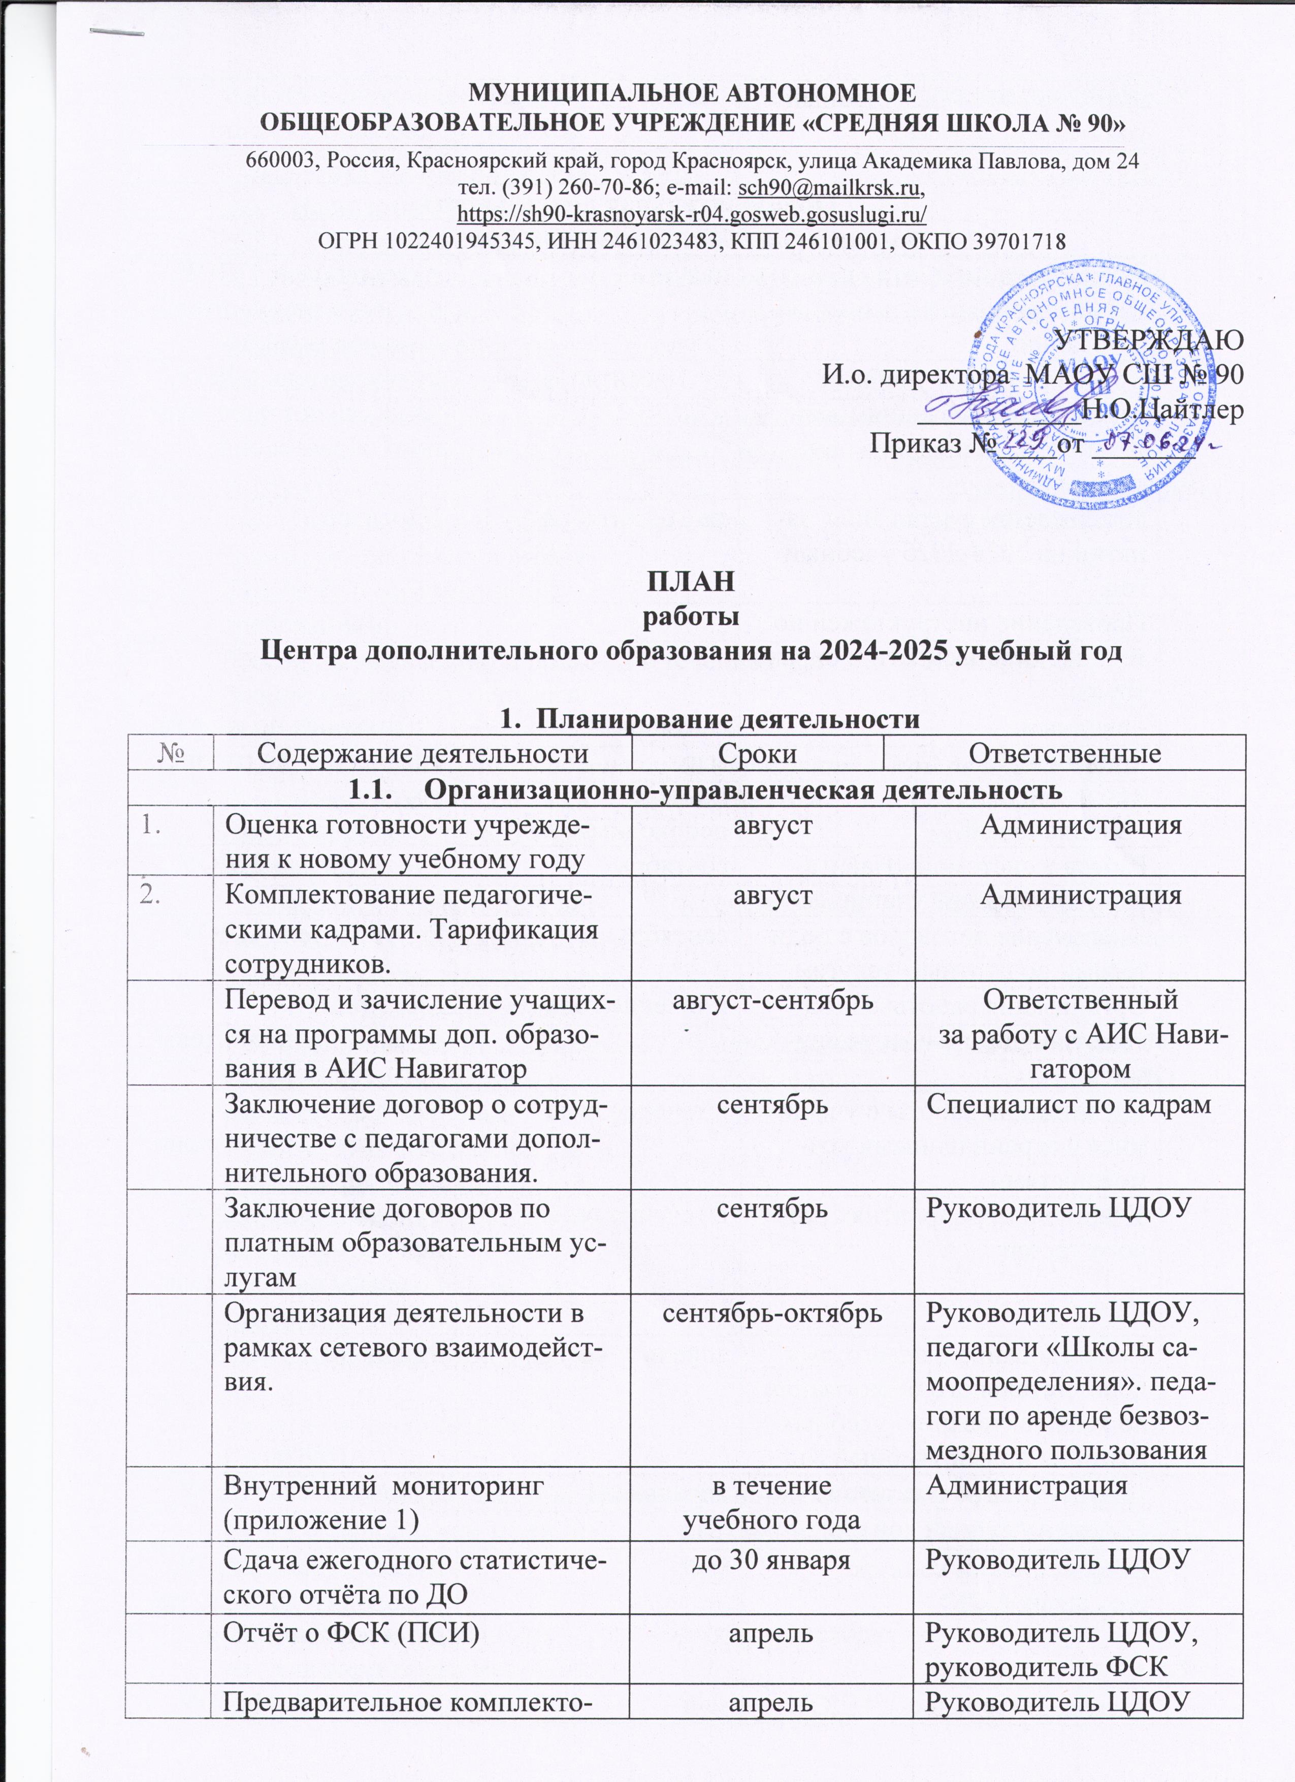
вание на 2024-2025 учебный год.

 | Комплектование учебных групп по направлениям деятельности. Зачисление обучающихся. | до 10 сентября | Руководитель ЦДОУ, педагоги дополнительного образования
 | Утверждение расписания занятий на 2024-2025 учебный год. | до 10 сентября | Директор
 | Проведение инструктажей по технике безопасности и охране труда:  - вводный;  - повторный;  - целевой;  - внеплановый. | сентябрь  март  по мере  необходимости | Специалист по кадрам, специалист по охране труда
 | Работа с системой «Навигатор»- зачисление учащихся | сентябрь | Руководитель ЦДОУ
 | Заключение договоров с родителями по платным услугам | сентябрь | Руководитель ЦДОУ
 | Организация работы с высокомотивированными учащимися | в течение года | Методист,  педагоги дополнительного образования
 | Организация работы с учащимися с ограниченными возможностями | в течение года | Методист,  педагоги дополнительного образования
 | Участие в мероприятиях разного уровня | в течение года | Руководитель ЦДОУ, педагог-организатор, педагоги дополнительного образования
 | Собеседование с педагогами дополнительного образования по комплектованию учебных групп на новый учебный год | апрель | Руководитель ЦДОУ
 | Диагностика результатов  ( промежуточный контроль) | апрель-май | Руководитель ЦДОУ
 | Всероссийский конкурс школьных ФСК | май | Руководитель ЦДОУ, руководитель ФСК, педагоги физической культуры
 | Анализ деятельности ЦДОУ | май | Руководитель ЦДОУ
 | Работа с системой «Навигатор» - отчисление учащихся | июнь | Руководитель ЦДОУ
 | Подготовка к переходу системы « Навигатор» на новый 2024-2025 учебный год. | июль | Руководитель ЦДОУ
1.2.2.Нормативно-правовое обеспечение образовательной деятельности
 | Разработка локальных актов. Внесение изменений и дополнений в локальные акты. | В течение учебного года | Руководитель ЦДОУ
1.2.3.Методическое сопровождение образовательной деятельности
( по отдельному плану, приложение 2.)
 | Корректировка дополнительных образовательных программ, реализуемых в МАОУ СШ № 90 в соответствии с требованиями. | июнь  сентябрь | Педагоги дополнительного образования
 | Работа по выявлению и повышению передового педагогического опыта. | в течение года | Методист
1.2.4. Информационное обеспечение образовательной деятельности
 | Информационная поддержка сайта образовательного учреждения | в течение года | Руководитель ЦДО, педагоги
 | Проведение презентация детских коллективов (концерты, мастер-классы, выставки работ, открытые занятия) | в течение года | Педагоги дополнительного образования
1.2.5. Внутришкольный контроль ( по отдельному плану, приложение 1)
 | - контроль за состоянием охраны труду и здоровья;  - контроль за состоянием учебной деятельности по программам дополнительного образования;  - контроль за ведением документации;  - контроль за работой с кадрами  - контроль за соблюдением САНПИНА | в течение года | Руководитель ЦДО, педагоги ДО
1.2.6. Укрепление материально-технической бвзы
 | Отчёт о выполнении муниципального задания | ежеквартально | Администрация МАОУ СШ № 90, руководитель ЦДО
 | Пополнение и обновление  материально-технической базы (приобретение мячей для волейбола и футбола, пошив костюмов для танцев,  приобретение матов в спортивный зал) | сентябрь- октябрь | Руководитель ЦДО, зам.директора по АХЧ
 | Благоустройство территории школы | в течение года | Администрация, педагоги

Приложение 1

План осуществления контроля

№ | Вид контроля | Сроки | Ответственные
 | Предварительный  Состояние кабинетов к новому учебному году  Проверка документации  Анализ наполняемости групп  Составление списков учащихся по группам | август  ежемесячно  еженедельно  сентябрь, январь | Руководитель ЦДО, педагоги
 | Обзорный  Правила внутреннего распорядка  Охрана труда и техники безопасности  Дисциплина и стиль взаимоотношений | В течение года | Руководитель ЦДО, педагоги
 | Тематический  Проверка наполняемости и посещаемости объединений учащимися  Посещение занятий  Контроль форм и методов творческой деятельности учащихся на занятиях | В течение учебного года | Руководитель ЦДО, администрация школы
 | Персональный  Подготовка планов работы объединений  Анализ посещенных занятий  Экспертиза образовательных  программ  Контроль за подготовкой и участием педагогов в различных мероприятиях (соревнования, конкурсы, выставки, фестивали и т.п.) | август-сентябрь  в течение учебного года  август-сентябрь  каждую четверть | Руководитель ЦДО,  педагоги

